2007年10月高等教育自学考试福建省统一命题考试
英语文书写作试卷
课程代码0518
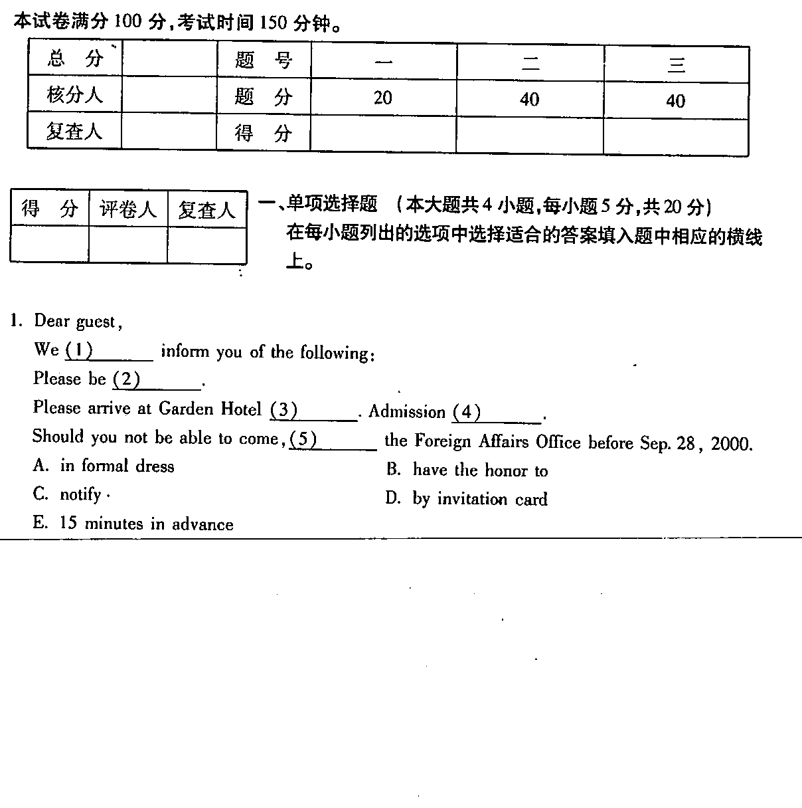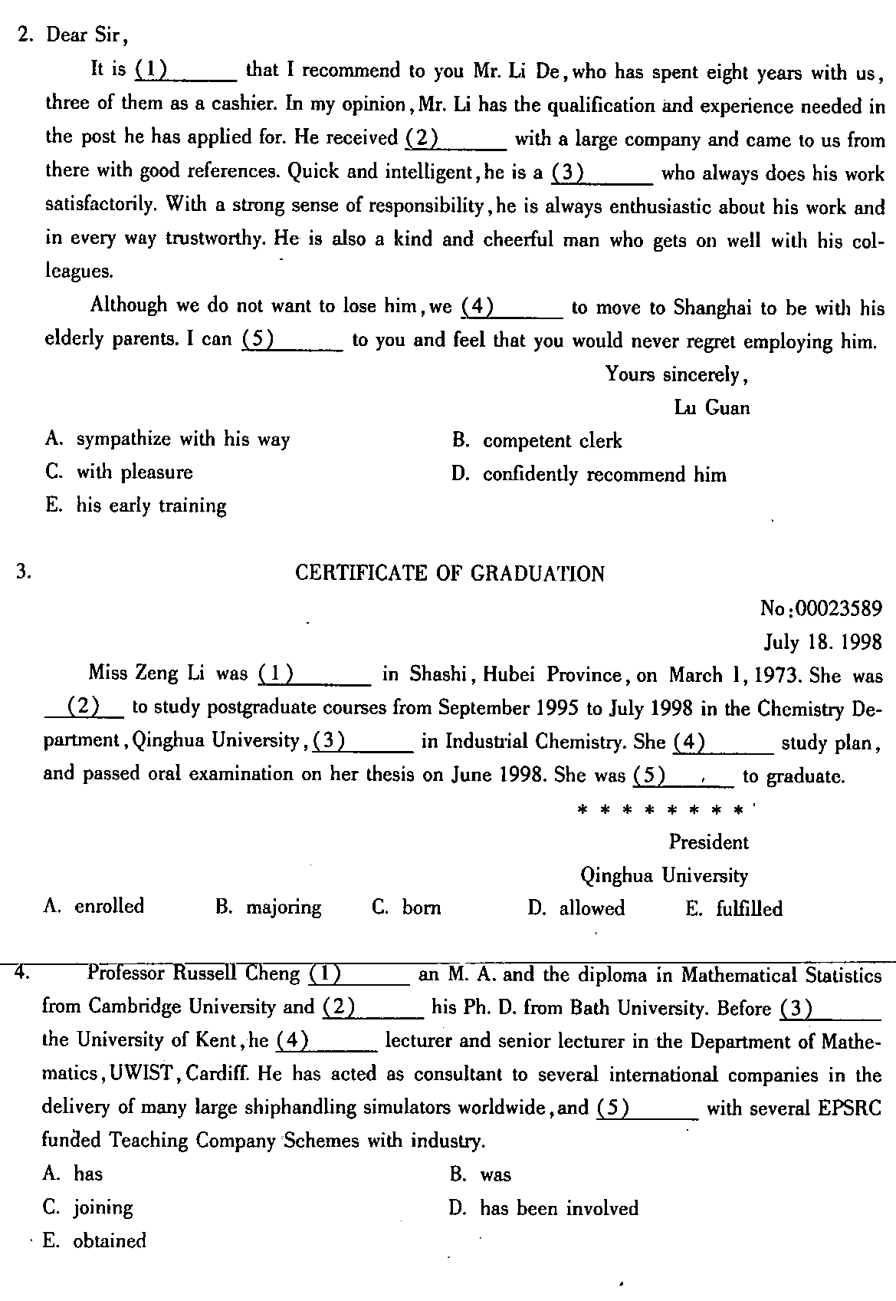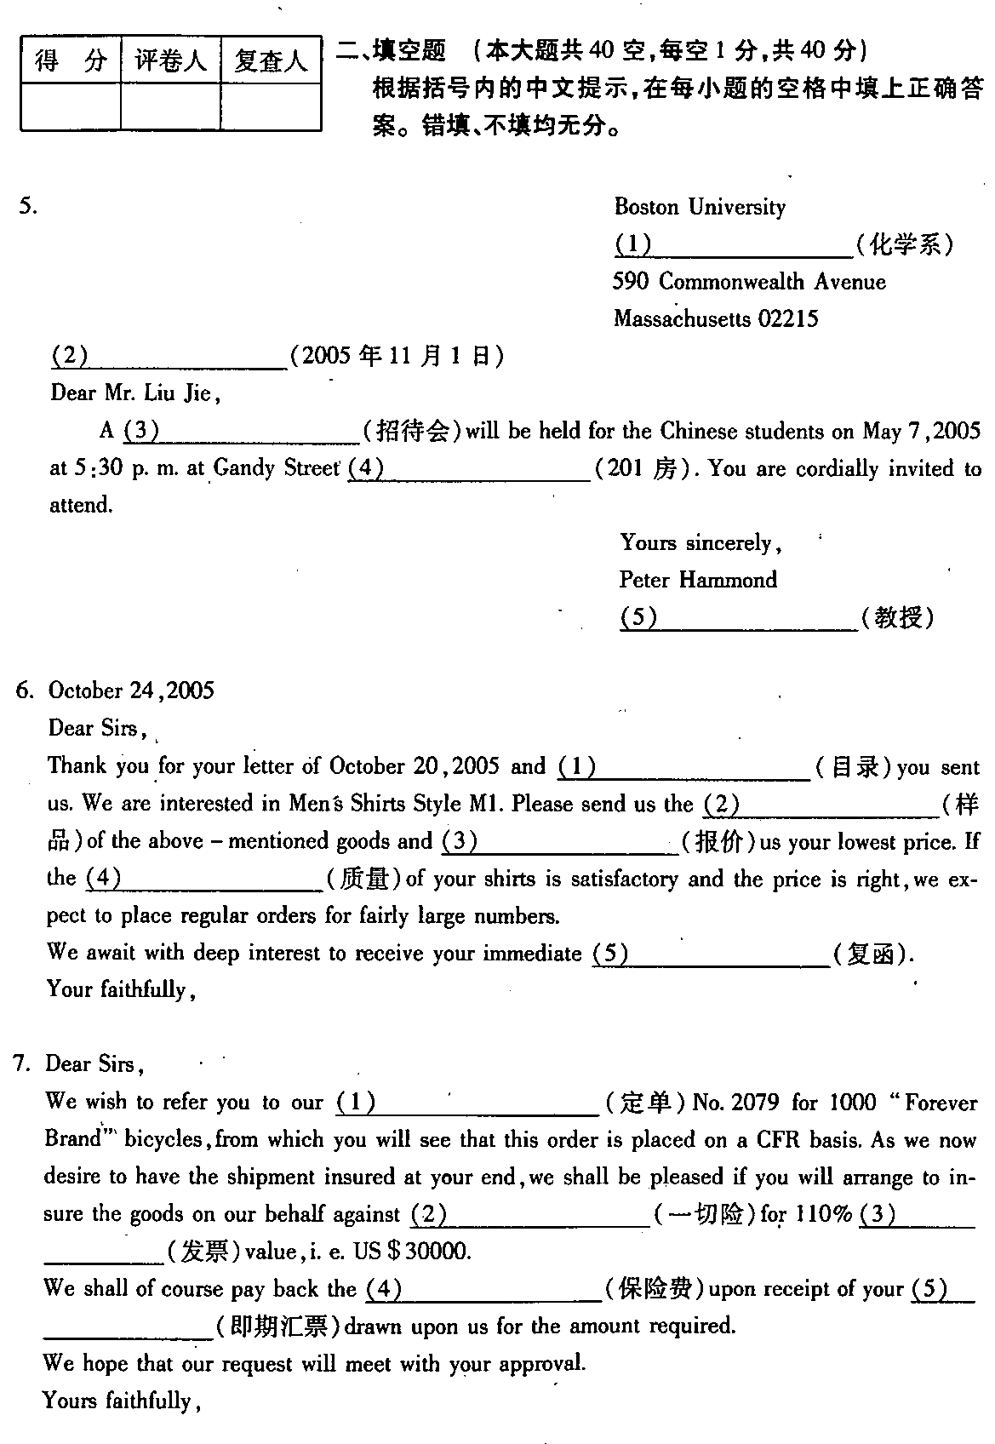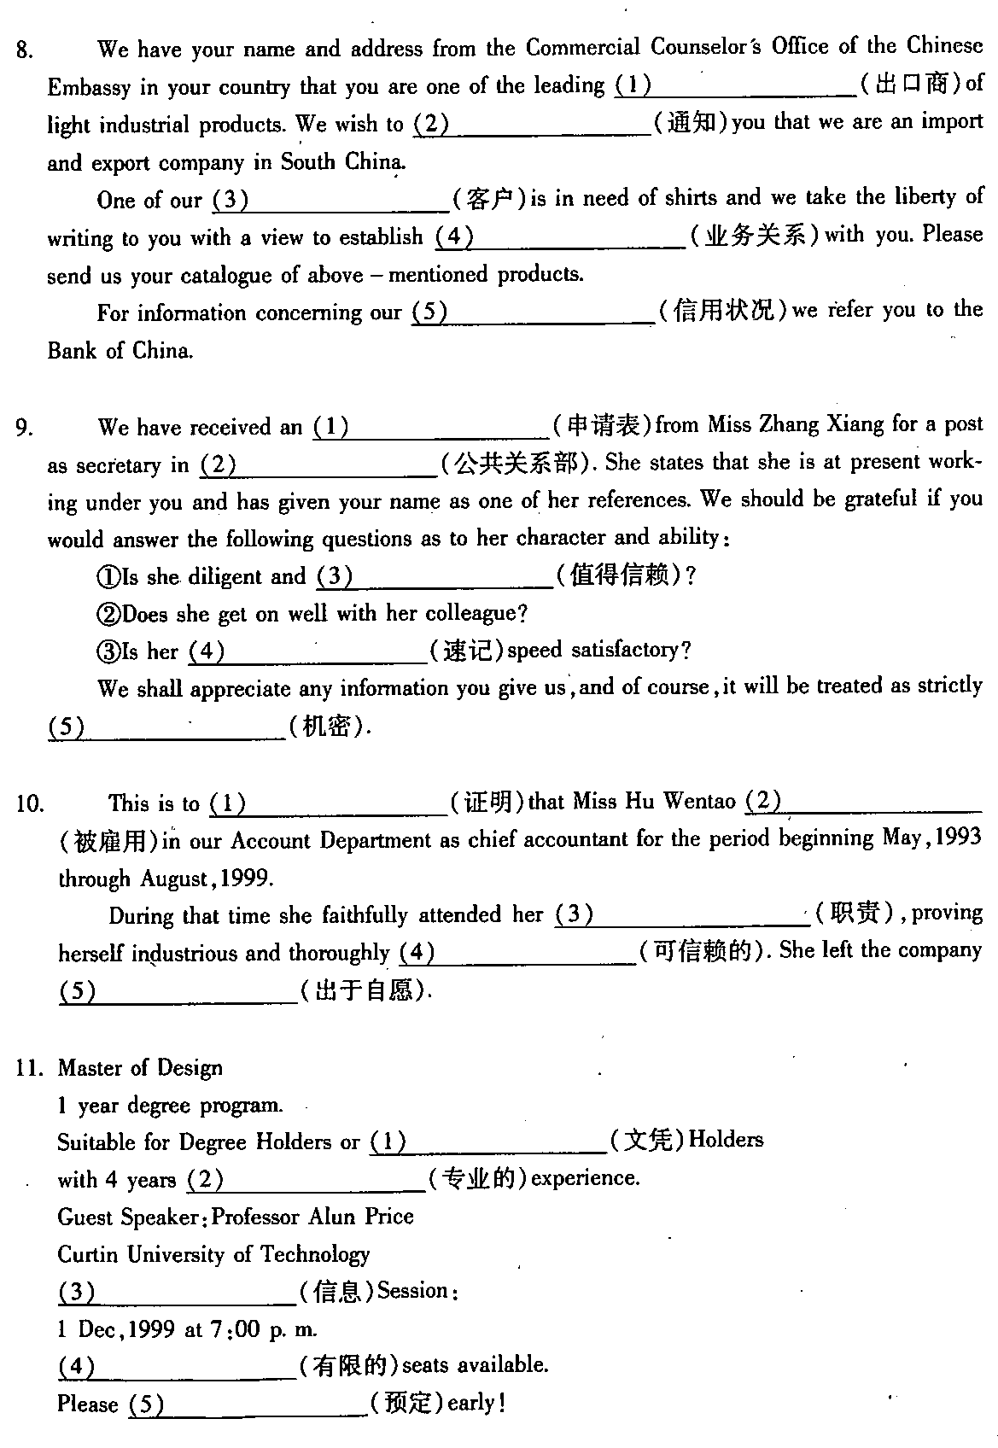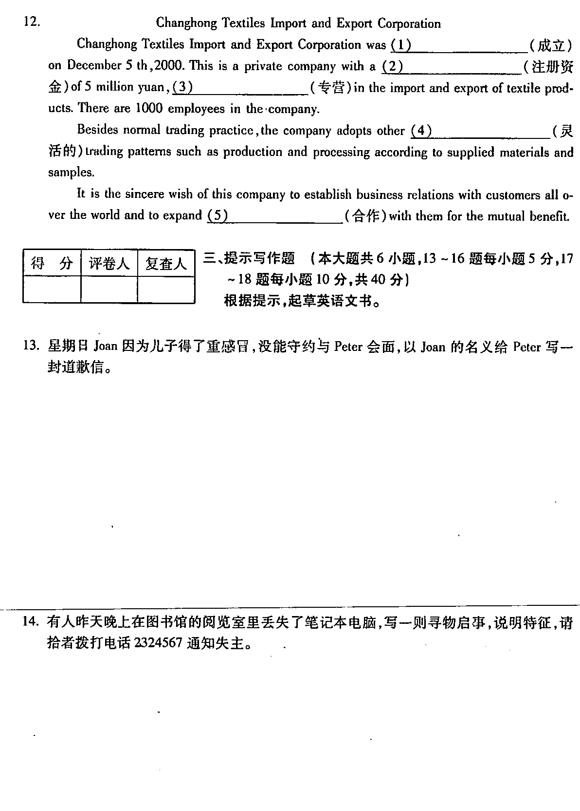
15．向大学财务处借一千五百六十美元，借期六个月。写一张借据。
16．招聘英语家教，要求对方是大学生，至少有两年的家教经验，每小时报酬在20—40元之间，视经验而定。写一则简短的招聘启事。电话：222222，联系人：叶小姐。
17．写一封求职推荐信，应包含以下内容：
你的同事王光申请到某公司担任销售部经理一职；
你和王光认识十年了，你们一起在销售部工作；
他积极能干，对工作一直很热心；
他的英语很好，能与外国客户进行有效的交流；
他为人真诚，彬彬有礼，与每个人都相处得很好；
你毫不犹豫地推荐他，相信他能胜任这个职位。
18．起草一份聘任合同，应包括以下内容：
聘期一年，从2000年3月5日开始至2001年3月5日；
月薪2500元
工作时问：每周5天，每天8小时，一年15天有薪假；
如果辞职需提前一个月通知对方。

